1. Регистрация тестового аккаунта

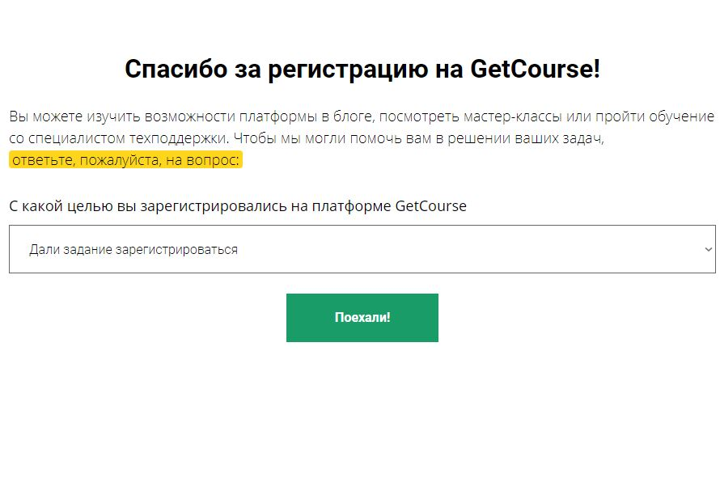

1. Вход в меню рассылки

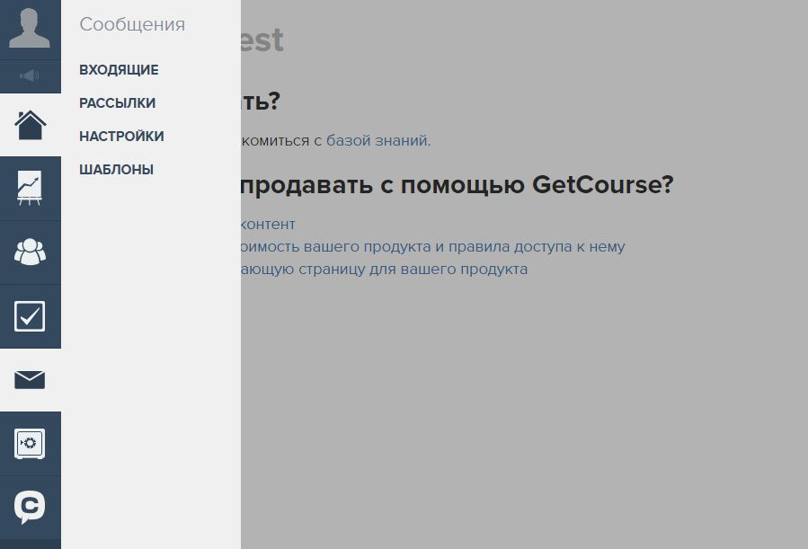

1. Клик на «создать рассылку»

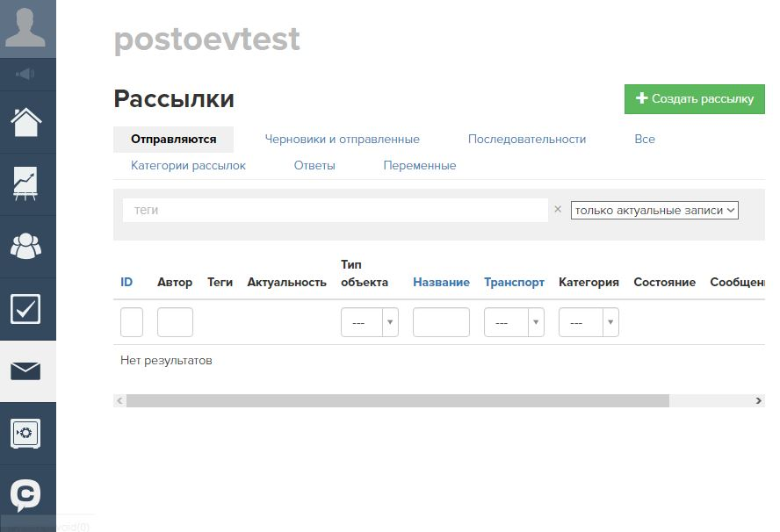

4. Ввод основных данных рассылки

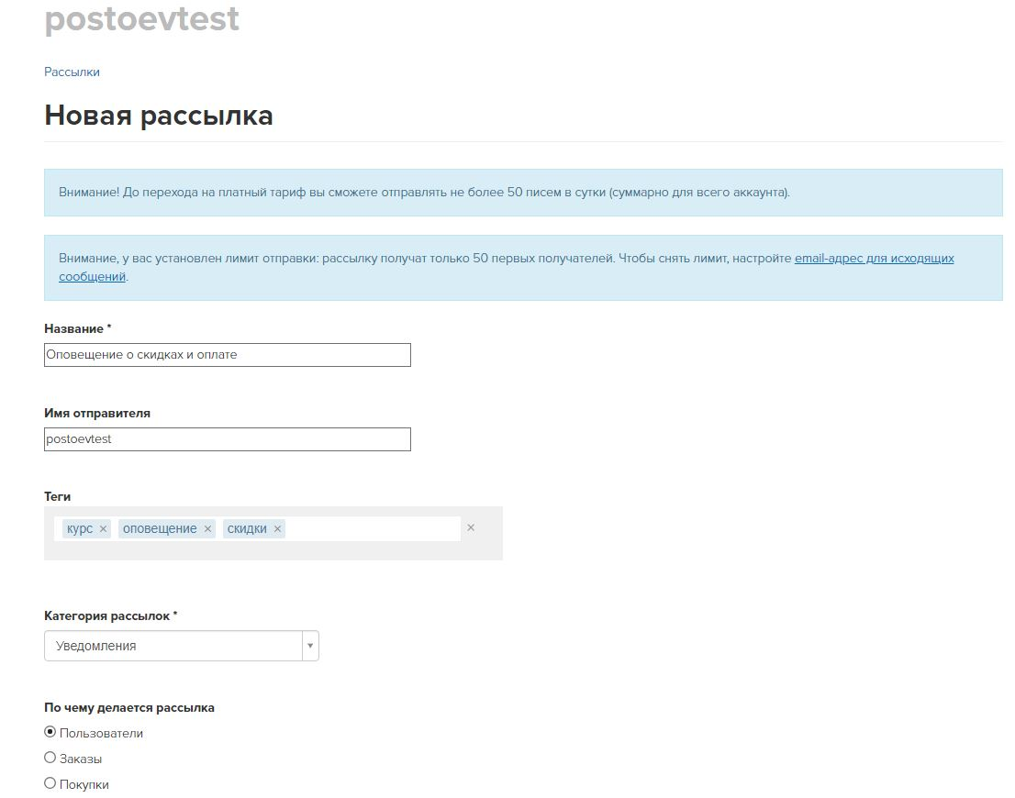

5.Ввод текста сообщения и настройка параметров сообщения и рассылки.

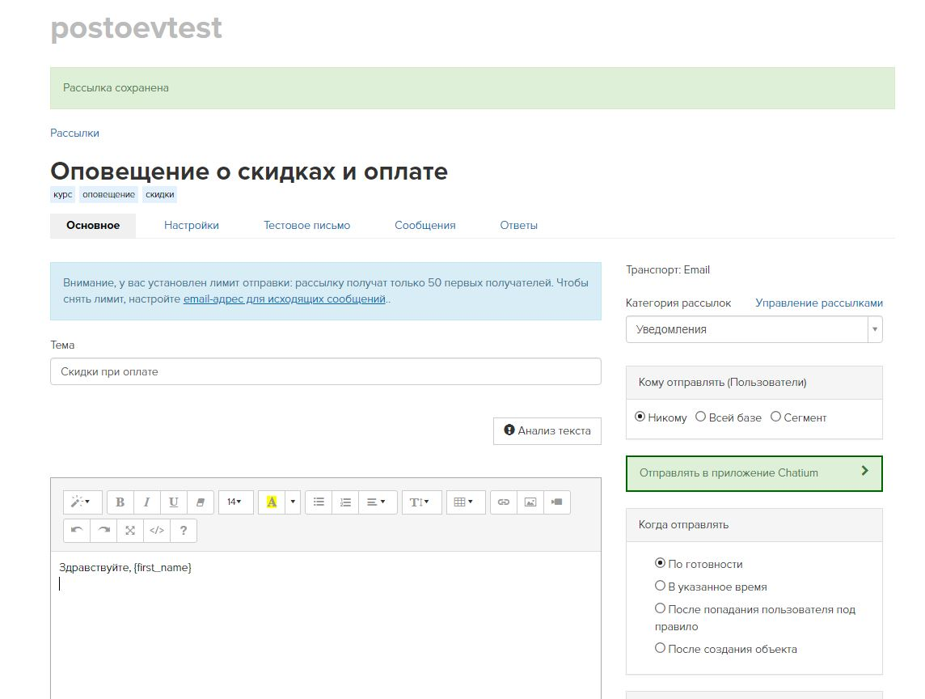

Ссылки можно добавить при используя инструмент «Ссылки в панели инструментов»:

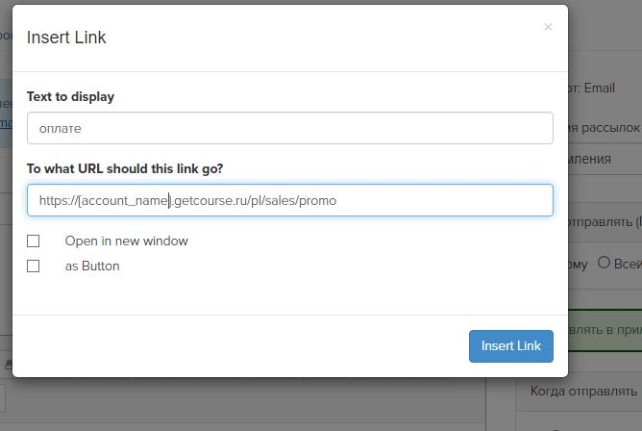

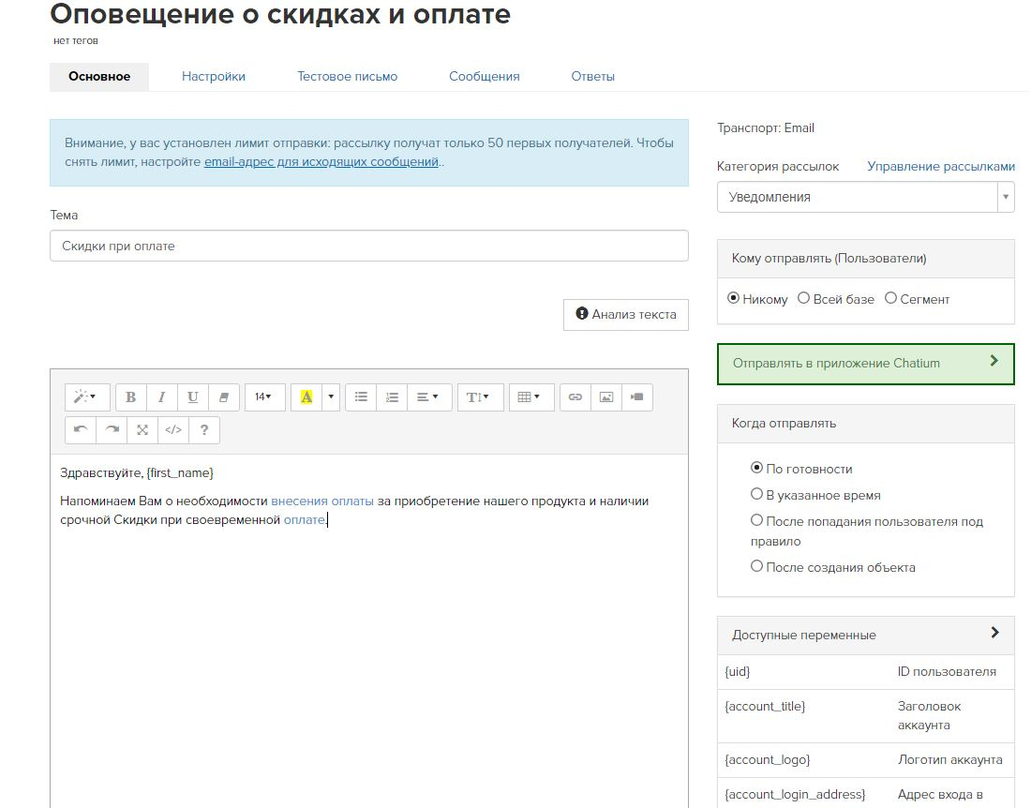

6. В меню справа указываются получатели и время и периоды доставки сообщений:

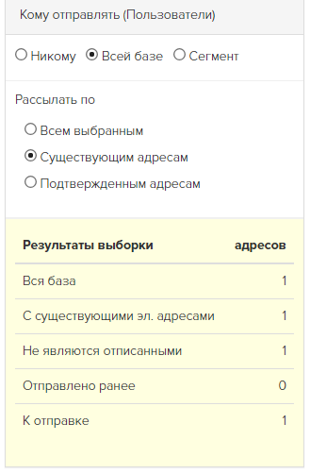

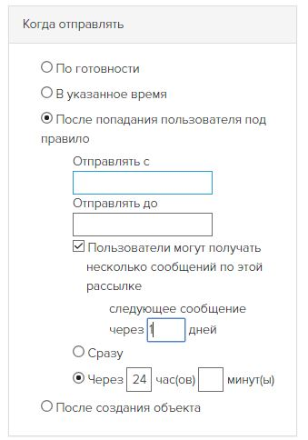

7. После нажатия кнопки «Сохранить» в нижней части страницы и отправке тестового письма, видно, что письмо было отправлено:

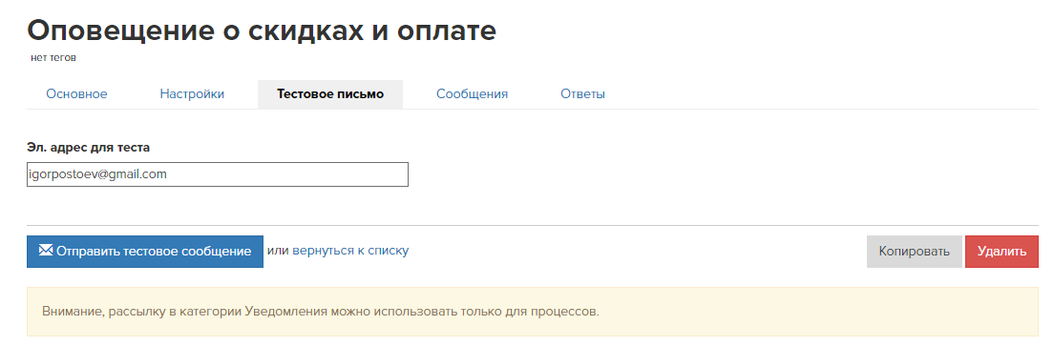

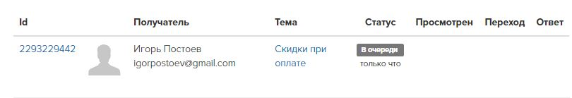

8. Письмо пришло и переход по ссылке промо-код сработал успешно:

